ТЕМА: Субъективный и объективные методы обследования пациентов с заболеваниями гепатобилиарной системы.

Информационный блок темы.
Жалобы, анамнез заболевания, анамнез жизни при патологии гепатобилиарной системы
При заболеваниях печени и желчных путей наблюдаются боли в животе, диспепсические расстройства, кожный зуд, желтуха, увеличение размеров живота, лихорадка.
Боли локализуются в подложечной области, в правом подреберье. В одних случаях это длительные, тупые боли, в других – очень сильные, приступообразные. Длительные боли чаще ноющие или носят характер тяжести, давления, распирания в области правого подреберья. Они могут иррадиировать в правое плечо, лопатку и межлопаточное пространство (хронический холецистит, острый гепатит). Эти боли обычно усиливаются при глубоком дыхании, при перемене положения тела пациента.
Приступообразные боли (желчная или печеночная колика) возникают внезапно и быстро приобретают резкий, невыносимый характер. Вначале они ограничены областью правого подреберья, затем распространяются по всему животу, иррадиируя вверх, вправо и кзади. Длительность приступа от нескольких часов до нескольких дней, в течение которых боли то прекращаются, то усиливаются; заканчивается он внезапно или постепенно. Приступообразные боли чаще всего наблюдаются при желчнокаменной болезни (провоцируются тряской ездой, приемом жирной пищи), гиперкинетической дисфункции желчного пузыря.
Диспепсические жалобы: понижение аппетита, неприятный, часто горький вкус во рту, отрыжка, тошнота, рвота, вздутие и урчание в животе, запоры или поносы. Они объясняются расстройствами секреции желчи. Для рвоты характерно наличие желчи в рвотных массах и отсутствие облегчения после нее.
Желтушный цвет кожи и видимых слизистых оболочек (icterus) обусловлен накоплением желчных пигментов в крови и тканях. Желтуха может развиваться внезапно, вслед за приступом печеночной колики (при желчнокаменной болезни), или появляться постепенно, лишь меняясь по интенсивности (гепатит, цирроз печени, доброкачественные билирубинемии). Происхождение желтухи уточняется по цвету кала (обесцвечивание при подпеченочной) и мочи (интенсивное окрашивание – цвета пива).
Кожный зуд наблюдается при механической и часто - паренхиматозной желтухе. Особенно интенсивным и упорным он бывает при билиарном циррозе и опухоли головки поджелудочной железы. При этих заболеваниях он может появляеться раньше желтухи.
При сборе анамнеза важно выяснить вопрос о перенесенных заболеваниях со стороны органов желудочно-кишечного тракта.
Учитывается возможность профессиональных отравлений (свинец, мышьяк), у женщин – заболевания половой сферы (сальпингит, параметрит), так как они могут вызывать изменения деятельности желудочно–кишечного тракта.
Необходимо учитывать наличие у пациента сопутствующих сердечных заболеваний, хронической почечной недостаточности, эндокринной патологии. Предшествующие оперативные вмешательства, переливание препаратов крови увеличивают риск инфицирования вирусами гепатита, так же как и инъекционная наркомания.
Условия работы и образ жизни (сидячий) предрасполагают также к дискинетическим и диспепсическим расстройствам. Жизненные привычки пациента: режим, характер питания, привычки к курению и алкоголю, - важны для диагностики заболеваний органов пищеварения.
Семейный анамнез – наличие у кровных родственников тяжелых заболеваний желудочно-кишечного тракта (опухоли, желчнокаменная болезнь, холестатические заболевания печени, заболевания поджелудочной железы), может быть определяющим для выбора методов диагностического поиск.
Аллергические проявления со стороны кожи, слизистых носоглотки могут быть маркером возможных эозинофильных заболеваний органов пищеварения.

Общий осмотр пациентов с заболеваниями гепатобилиарной системы
Объективное обследование органов пищеварения начинают с общего осмотра с оценкой сознания, положения пациента, состояния кожных покровов и видимых слизистых оболочек ротовой полости, зубов, языка, склер.
Физическое исследование органов брюшной полости необходимо проводить в вертикальном и горизонтальном положении пациента.
Вначале проводят осмотр, перкуссию живота в вертикальном положении.
Затем приступают к осмотру, перкуссии, поверхностной пальпации живота в горизонтальном положении, перкуссии и глубокой пальпации печени и селезенки.
Общее состояние пациента при многих заболеваниях органов желудочно-кишечного тракта остается удовлетворительным.
Общее состояние пациента при выраженной печеночно-клеточной недостаточности (цирроз печени, рак, длительная механическая желтуха) становится очень тяжелым вплоть до развития печеночной комы.
Для печеночной энцефалопатии характерно нарушение сознания в виде эйфории или его угнетения (ступор, сопор, кома). Легкая степень печеночной недостаточности длительное время может проявляться в виде общей вялости, угнетенного состояния, расстройств сна (бессонница ночью и сонливость днем).
Тяжелое состояние может быть при заболеваниях желчного пузыря (острый холецистит), желчных протоков (острый холангит). Сопровождается оно высоким подъемом температуры тела. При печеночной колике пациенты беспокойны, мечутся, пытаясь принять положение, при котором боли были бы менее ощутимы.
Гиперстенический тип телосложения со склонностью к ожирению часто характерен для пациентов с желчнокаменной болезнью. Значительное похудение, до развития кахексии, наблюдается при циррозах печени, злокачественных опухолях различной локализации.
Бледность кожи и слизистых оболочек характерна для кровотечения.
Серо-бурый или коричневый цвет кожи может быть при гемохроматозе.
Желтуха (icterus) выявляется осмотром при естественном дневном освещении или при освещении лампой дневного света.
Легкая степень желтушности (субиктеричность) выявляется в центральной части склер глаз около роговицы (где нет собственного пигмента), на нижней поверхности языка и твердом небе (где мало кровеносных сосудов и рыхлой клетчатки).
При увеличении уровня билирубина более чем в 2 раза окрашиваются ладони, подошвы и вся кожа.
Осмотр склер помогает дифференцировать истинную (билирубиновую) желтуху от (ложной) экзогенной. Употребление большого количества каротина (морковь), работа с тринитротолуолом и пикриновой кислотой могут вызвать незначительную желтушность кожных покровов ("ложная желтуха") без окрашивания склер.
Желтушная окраска кожи может быть различных оттенков.
Оранжево-желтый цвет (rubinicterus) вызван накоплением в кожных покровах билирубина и обычно наблюдается в ранние сроки паренхиматозной желтухи (заболевания печени).
Лимонно-желтый цвет кожи (flavinicterus) характерен для гемолитической желтухи.
Зелено-желтый цвет (verdinicterus) обусловлен накоплением биливердина (продукт окисления билирубина) и наблюдается при механической желтухе; если же она продолжается очень длительное время, кожа приобретает черновато–бронзовую окраску (melanicterus).
Следы расчесов на коже вследствие интенсивного зуда (механическая, паренхиматозная желтуха) часто подвергаются инфицированию и нагноению. При этом наблюдаются различные трофические изменения кожи, особенно выраженные на ногах – сухость, истончение, шелушение, рубцы на месте заживших расчесов.
Петехиальная сыпь и кровоизлияния в кожу (синяки) могут наблюдаться при паренхиматозной желтухе как проявления геморрагического диатеза.
Местная гиперпигментация кожи правого подреберья бывает следствием частого прикладывания грелки (тигровая кожа).
При нарушении холестеринового обмена при циррозах печени происходит внутрикожное отложение холестерина (ксантоматоз) в виде желтых пятнышек, которые располагаются на веках (ксантелазмы), на кистях рук, локтях и стопах (ксантомы).
Печеночные знаки характерны для активного воспалительного процесса в печени: сосудистые звездочки, печеночные ладони, признаки гиперэстрогении.
Сосудистые звездочки представляют собой слегка возвышающиеся над поверхностью кожи ангиомы, от которых лучеобразно разветвляются мелкие сосудистые веточки (напоминающие ножки паука). Размер их колеблется от булавочной головки до 0,5–1 см в диаметре. Наиболее часто сосудистые звездочки располагаются на шее, лице, плечах, кистях и спине, реже на слизистых оболочках носа, рта, глотки; практически не встречаются они на нижней части туловища. При улучшении функционального состояния печени они могут исчезать.
В сочетании с сосудистыми звездочками могут наблюдаться печеночные ладони (пальмарная эритема) – пятнистое покраснение ладоней в области тенара и гипотенара. При надавливании покрасневшие места бледнеют, а по прекращении давления снова быстро краснеют.
Язык имеет гладкую поверхность и ярко–красную окраску (малиновый язык).
У мужчин встречается одностороннее или двустороннее увеличение молочных желез (гинекомастия), и женский тип оволосения, нарушение роста волос на подбородке, груди и животе. У женщин уменьшается рост волос в подмышечных областях и на лобке. При улучшении функционального состояния печени рост волос восстанавливается.
Наличие зеленовато-бурого кольца Кайзера–Флейшера по периферии роговицы характерно для болезни Коновалова–Вильсона (нарушение обмена меди).

Осмотр и перкуссия живота с целью выявления асцита проводится в вертикальном и горизонтальном положении.

Осмотр, перкуссия живота в вертикальном положении пациента.
Кожа передней брюшной стенки при асците истончена, блестящая, без складок, пупок нередко выпячен. Огромные асциты вызывают значительное симметричное увеличение всего живота в объеме, небольшие – только выпячивание нижней части.
Перкуссия проводится сверху вниз по срединной линии от мечевидного отростка до лобка и с двух сторон по фланкам от реберной дуги до подвздошных костей. Палец-плессиметр устанавливается горизонтально.
При наличии асцита (более 1 литра) по всем трем линиям получаем горизонтальный уровень между тимпаническим и нижерасположенным тупым звуком (на границе между всплывшими кверху петлями тонкого кишечника и жидкостью, сместившейся книзу). Наиболее четко разница в звуках улавливается при использовании непосредственной перкуссии по В.П.Образцову.

Исследование живота в горизонтальном положении пациента
При наличии свободной жидкости в брюшной полости происходит уплощение живота, который раздается в боковых направлениях (жидкость растекается по задней поверхности брюшной полости) и приобретает форму «лягушачьего».
Перкуссия живота в этом положении проводится от пупка вверх и вниз по белой линии живота, палец-плессиметр устанавливается горизонтально. И от пупка к правому и к левому фланку, пальцем, установленным вертикально.
При асците изменяется локализация тупого звука, полученного перкуссией в вертикальном положении пациента. Исчезает его горизонтальный уровень, теперь тупой звук определяется над боковыми частями живота, а посередине, над всплывшим кишечником, получаем тимпанический звук.
При повороте тела пациента на бок зона тупого звука в находящемся внизу фланке увеличивается за счет добавочной жидкости из другого фланка. В противоположном фланке выявляется тимпанит). Поворот на другой бок полностью изменяет перкуторную картину – на месте бывшего тупого звука появляется тимпанический и наоборот.
С помощью перкуторно-пальпаторного приема – вызывания флюктуации жидкости также определяют наличие асцита. Для этого ладонную поверхность левой кисти прикладывают к правой половине живота в зоне обнаружения тупости. Правой же рукой однопальцевой перкуссией по В.П.Образцову наносят легкие удары по левой половине живота на одном уровне с приложенной левой рукой.
При наличии свободной жидкости в брюшной полости в значительном количестве ладонь левой руки отчетливо воспринимает флюктуацию – толчкообразные колебания жидкости. Для предупреждения передачи колебательных движений по передней брюшной стенке можно поставить ребром кисть руки или книгу вдоль белой линии живота.

Перкуссия печени
Перкуссия печени проводится для определения положения органа и оценки его размеров.
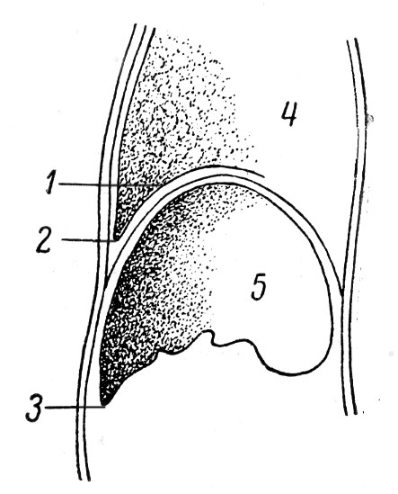
Рис.1. Схема сагиттального разреза через печень и правое легкое
1 – притупленный звук; 2,3 – тупой звук
Печень, как плотный орган, дает при перкуссии тупой звук. Правое легкое над печенью сверху – ясный легочный звук. Желудок и кишечник снизу печени – тимпанический звук.
Так как правое легкое своим нижним краем заходит в пространство между передней грудной стенкой и печенью, заполняя реберно–диафрагмальный синус, верхняя граница притупленного звука совпадает с истинным краем печени (рис.1.).
Появление тупого звука соответствует части печени, которая не прикрыта краем легкого. Граница между притупленным и тупым звуком обозначается как верхняя граница абсолютной печеночной тупости.
При сильной перкуссии глубина перкуторной сферы достигает только 6–7 см, в то время как верхний край печени располагается на глубине 10–12 см от передней брюшной стенки. В связи с этим верхняя граница печени, определяемая перкуторно, всегда ниже истинной анатомической границы.
Гораздо легче и точнее удается определить верхнюю границу абсолютной печеночной тупости по появлению тупого печеночного звука. Для его выявления применяется тихая перкуссия.
Перкуссия верхней и нижней границ абсолютной тупости печени проводится с соблюдением всех общих правил топографической перкуссии:
- положение пальца–плессиметра должно быть параллельным границе, которую необходимо определить,
- перкутируют от ясного звука до тупого,
- границу обозначают со стороны ясного звука.

Последовательность перкуссии печени
Размеры печени по методу М.Г.Курлова
В повседневной клинической практике широко применяется определение размеров печени по методу М.Г.Курлова.
Используется тихая перкуссия до тупого звука.
В начале определяют верхнюю и нижнюю границы печени.

Верхняя граница абсолютной печеночной тупости определяется перкуссией по окологрудинной, срединно-ключичной, передней подмышечной линиям по межреберьям. Палец устанавливают горизонтально во втором-третьем межреберье и перкутируют сверху вниз от ясного легочного звука до тупого. Найденную границу отмечают по верхнему краю пальца-плессиметра, обращенному к легочному звуку.
По окологрудинной линии уточняют положение границы: выполнив перкуссию по межреберьям до тупого звука, перкутируют по двум вышележащим над тупостью ребрам (вначале по контрольному – пятому, затем по опытному - шестому).
Получив разный перкуторный звук над ними, отмечают границу по верхнему краю нижележащего из них ребра (обычно VI). При одинаковом звуке отмечают границу по нижнему краю нижележащего ребра.
В норме верхняя граница абсолютной печеночной тупости проходит:
- правая окологрудинная линия - верхний край VI ребра,
- срединно–ключичная линия – нижний край VI ребра,
- передняя подмышечная линия – нижний край VII ребра.
Верхняя граница относительной тупости печени (истинная граница) расположена на одно ребро выше абсолютной.

Нижняя граница абсолютной тупости печени определяется по передней подмышечной, срединно-ключичной, окологрудинной линиям справа, передней срединной линии и окологрудинной линии слева.
Палец устанавливают горизонтально ниже уровня пупка. Перкутируют снизу вверх от тимпанического звука до тупого. Найденную границу отмечают по нижнему краю пальца-плессиметра, обращенному к тимпаническому звуку.
У здорового человека нормостенического телосложения нижняя граница печеночной тупости находится:
- по передней подмышечной линии - верхний край X ребра,
- по срединно–ключичной линии - нижний край реберной дуги,
- по правой окологрудинной линии – на 2 см ниже реберной дуги,
- по передней срединной линии – на границе верхней и средней трети расстояния между мечевидным отростком и пупком,
- по левой окологрудинной линии – нижний край реберной дуги.
У лиц астенического телосложения нижний край печени располагается несколько ниже, а у лиц гиперстенического телосложения – выше, чем у лиц нормостенического телосложения.
Размеры печени по методу М.Г.Курлова
Размер по Курлову - расстояние между верхней и нижней границами печени по правой срединно–ключичной линии, в норме 9 см.
Верхний контур печени по срединной и правой срединно–ключичной линиям находится приблизительно на одном уровне. Из точки верхней границы печени по правой срединно–ключичной линии проводится горизонтальная линия до пересечения ее с передней срединной линией. Место их пересечения условно принимается за верхнюю границу печени по этой линии.
Затем определяется нижняя граница печени по передней срединной линии перкуссией от тимпанического звука до тупого по аналогичной методике. У здорового человека нормостенического телосложения нижняя граница печеночной тупости по передней срединной линии находится на границе верхней и средней трети расстояния между мечевидным отростком и пупком.
Второй размер по Курлову - расстояние между верхней и нижней границами печени по передней срединной линии, составляет 8 см.
Косой размер определяют после перкуссии нижней границы печени по левой реберной дуге. При этом палец–плессиметр устанавливают перпендикулярно нижнему краю реберной дуги между передней подмышечной и срединно–ключичной линиями слева. Перкуссия производится при перемещении пальца-плессиметра по реберной дуге до появления тупого звука. Граница устанавливается со стороны тимпанического звука.
Перкуторные удары должны наноситься очень тихо, поскольку расположенный тут же газовый пузырь желудка может значительно повлиять на результаты перкуссии.
Третий размер по Курлову - расстояние между нижней границей по реберной дуге и верхней границей по передней срединной линии, в норме 7 см.
Увеличение последних двух размеров свидетельствует о преимущественном вовлечении в патологический процесс левой доли печени, первого размера – правой ее доли.
Смещение границы печеночной тупости вверх сравнительно редко обусловлено заболеванием самой печени (гепатоцеллюлярная карцинома, эхинококковая киста или абсцесс печени в области выпуклой ее поверхности). Чаще всего это имеет место при высоком стоянии диафрагмы (метеоризм, асцит, беременность, при сморщивании нижней доли правого легкого). Кажущееся смещение границы печеночной тупости вверх наблюдается при правостороннем экссудативном плеврите, нижнедолевой пневмонии, инфаркте легкого. При этом область тупого звука, выявляющегося над указанными патологическими образованиями, прилегает непосредственно к тупости печени и потому создает впечатление ее смещения вверх.
Вниз верхняя граница печени опускается при выраженной эмфиземе, пневмотораксе, энтероптозе.
Смещение нижней границы печеночной тупости вверх происходит одновременно с подъемом верхней границы и связано с увеличением внутрибрюшного давления. Высота печеночной тупости при этом остается в пределах нормы.
Смещение нижней границы печени вверх при нормальном уровне верхней границы указывает на уменьшение размеров печени (острый гепатит, конечная стадия портального цирроза печени). При остром гепатите уменьшение печени происходит в течение нескольких дней или даже часов. При циррозе печени ее размеры уменьшаются очень медленно. В редких случаях уменьшение размеров абсолютной тупости печени может дойти до полного ее исчезновения в терминальном периоде острого гепатита. Аналогичная картина наблюдается при перфорации желудка или кишечника, когда поступивший в брюшную полость воздух оттесняет печень кзади и над областью печени определяется тимпанический звук (симптом Кларка).
Смещение нижней границы печеночной тупости вниз встречается при опущении и увеличении печени. При гепатоптозе опущена также верхняя граница печени, и высота печеночной тупости остается в пределах нормы. Гепатомегалия приводит к увеличению размеров печени по М. Г. Курлову, при этом верхняя граница печени сохраняет обычное положение.
Увеличение печени, в зависимости от причин, может быть распространенным и ограниченным (очаговым).
Общее увеличение печени является следствием диффузных изменений ее паренхимы, воспалительного отека стромы, застоя в ней крови или желчи, развития инфильтрирующего неопластического процесса: при вирусных гепатитах, лептоспирозе (болезнь Вейля–Васильева), гепатитах токсической, медикаментозной, билиарной этиологии, стеатогепатите и циррозах печени.
Вторичное вовлечение в патологический процесс печени с ее увеличением наблюдается при тифах, малярии, бруцеллезе, туберкулезе, сепсисе, лейкозах, острой и хронической недостаточности кровообращения по правожелудочковому типу.

Пальпация печени
Пальпация печени ставит своей целью определение локализации ее нижнего края, его формы, консистенции и болезненности, а также установление характера поверхности пальпируемого органа.
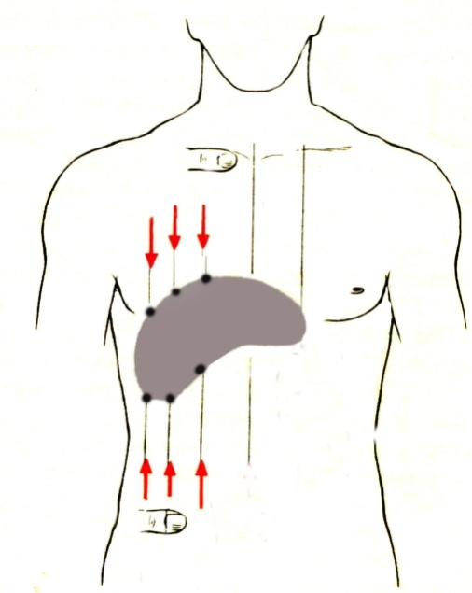
Рис.2. Определение верхней и нижней границ абсолютной печеночной тупости.
Пальпация печени выполняется после перкуторного определения положения ее нижнего края по передней подмышечной, срединно-ключичной, окологрудинной линиям справа.
Палец устанавливают горизонтально ниже уровня пупка. Перкутируют снизу вверх от тимпанического звука до тупого. Найденную границу отмечают по нижнему краю пальца-плессиметра, обращенному к тимпаническому звуку.
У здорового человека нормостенического телосложения нижняя граница печеночной тупости находится:
- по передней подмышечной линии - верхний край X ребра,
- по срединно–ключичной линии - нижний край реберной дуги,
по правой окологрудинной линии – на 2 см ниже реберной дуги.

Используется глубокая методическая топографическая скользящая пальпация по методу В.П. Образцова.
Принцип пальпации печени по А.П. Образцову состоит в образовании из передней брюшной стенки на выдохе пальпирующими пальцами искусственного кармана, в который во время вдоха попадает печень своим передним краем. На высоте глубокого вдоха печень, выходя из кармана, проходит мимо кончиков пальцев, которые за время контакта с передним краем печени получают определенное тактильное ощущение.

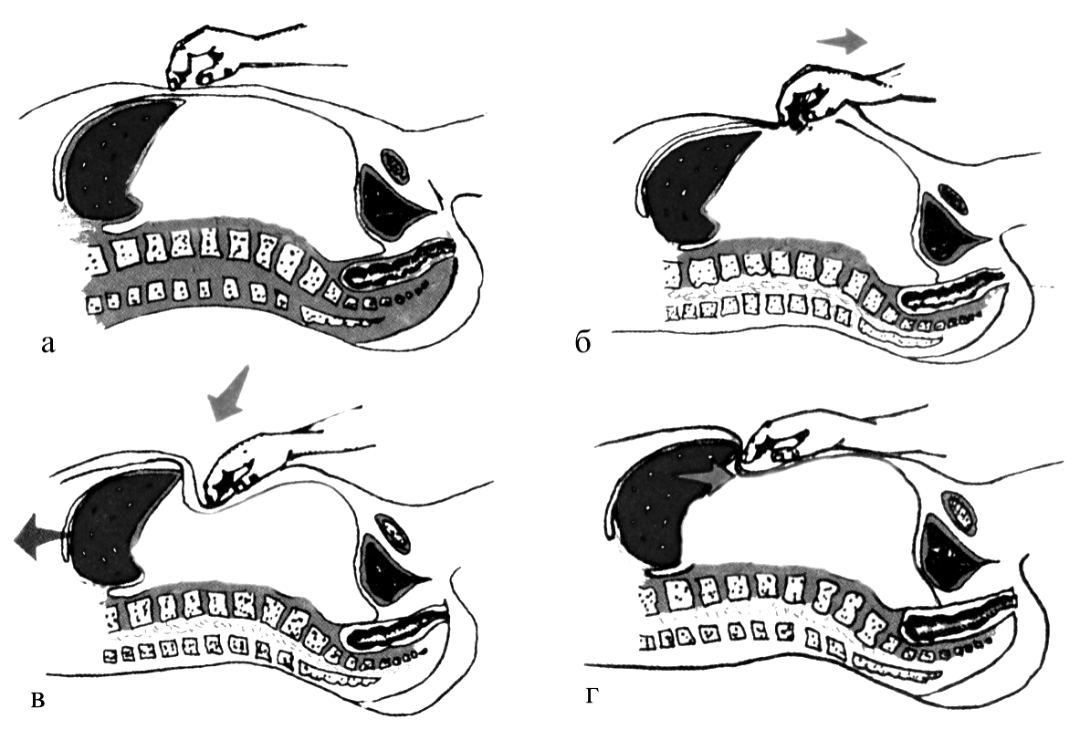

Рис.3.Пальпация печени по методу В.П. Образцова
(по Струтынскому А.В.)
а) установка руки; б) образование кожной складки; в) погружение; г) скольжение

Методика пальпации печени
Положение пациента. Исследуемый должен лежать горизонтально на спине со слегка приподнятой головой и вытянутыми ногами. Руки обычно располагаются вдоль туловища или укладываются поверх груди с целью ограничения подвижности грудной клетки в стороны на вдохе. Это способствует увеличению подвижности диафрагмы и печени в верхне-нижнем направлении, что важно для пальпации края печени на завершающем этапе пальпации.
Положение врача. Исследующий сидит с правой стороны от пациента лицом к головному концу постели, причем стул должен быть примерно равной высоты с кроватью.
Первый момент – установка рук (рис.3а).
Применяются обе руки – бимануальная пальпация.
Правую руку располагают плашмя на область правого подреберья со слегка согнутыми пальцами, кончики которых должны быть на 3–5 см ниже перкуторно обнаруженной нижней границы печени.
Левой рукой охватывают нижний отдел правой половины грудной клетки так, чтобы большой палец находился спереди, т.е. на передней поверхности реберной дуги, а остальные пальцы (второй–пятый) располагались сзади. Этим мы стремимся ограничить подвижность грудной клетки во время вдоха при выполнении четвертого момента пальпации и усилить движение диафрагмы книзу.
Второй и третий моменты – образование искусственного кармана по В.П. Образцову (рис.3б, в).
Для этой цели необходимо на вдохе поверхностным движением оттянуть кожу вниз и образовать кожную складку.
Затем на выдохе, когда наступает максимальное расслабление мускулатуры передней брюшной стенки, погрузить кончики пальцев правой руки в глубину брюшной полости по направлению к правому подреберью.
Погружение пальпирующей руки вглубь живота для создания кармана осуществляется за одно дыхательное движение.
Четвертый момент – скольжение и пальпация нижнего края печени (рис.3г).
После погружения пальпирующей руки в брюшную полость и создания искусственного кармана по В.П. Образцову просят исследуемого медленно и глубоко вдохнуть.
Расширяющиеся при вдохе легкие, не имея возможности увеличить свой объем за счет расширения правой половины грудной клетки, фиксированной левой рукой, оказывают давление на диафрагму и соответственно на печень. Печень, опускаясь вниз, доходит до препятствия, образованного исследующими пальцами. Под влиянием дальнейшего смещения вниз диафрагмы передний край печени скользит мимо пальпирующих пальцев, создавая тем самым момент пальпации.
Если ко времени окончания вдоха восприятия печеночного края получить не удалось, пальпацию печени следует повторить, переместив кончики пальцев правой руки вверх на 1–2 см. При повторном отрицательном результате пальпаторное исследование повторяют снова, устанавливая кончики пальцев каждый раз все выше. Неудачной в конечном итоге пальпация печени считается в том случае, когда правая рука в процессе исследования доходит до края реберной дуги. В этом случае ощупывание печени рекомендуется повторить с самого начала, установив кончики пальцев на 2–3 см ниже их первоначального местоположения.
Пальпацию печени легче проводить по правой окологрудинной линии, так как здесь нижний край печени располагается в нормальных условиях на 2 см ниже реберной дуги.
По правой срединно–ключичной линии он находится, как правило, на уровне реберной дуги. Обнаружение печени ниже края реберной дуги указывает на увеличение или на опущение органа. В последнем случае соответственно смещена и верхняя граница печени, но обнаруживается это перкуторно.
Край неизмененной печени мягкий, острый или слегка закругленный по форме, ровный по своим очертаниям и безболезненный.
Значительное накопление жидкости в брюшной полости (асцит) нередко очень затрудняет проведение пальпации печени по В.П. Образцову. В этом случае можно попытаться обнаружить край печени при помощи толчкообразной пальпации. Для этой цели кончиками второго–пятого пальцев правой руки производят толчкообразные движения по передней брюшной стенке в глубь живота на уровне пупка между правыми срединно–ключичной и окологрудинной линиями. Не получив ответной реакции со стороны печени, исследование повторяют, передвигая пальпирующую руку снизу вверх по направлению к реберной дуге. Достигнув уровня печени, кончики пальцев наталкиваются на передний край, который отходит при толчке в глубину брюшной полости, а затем возвращается, слегка ударяя в ответ по концевым фалангам пальпирующей руки (симптом "плавающей льдинки"). В некоторых случаях толчкообразная пальпация дает положительный результат не в лежачем положении больного, а в стоячем. Это связано с тем, что размах колебательных движений печени в этом случае больше и ответная реакция со стороны увеличенной и уплотненной печени воспринимается более четко.
В патологических условиях изменения печени могут касаться как величины и характера поверхности исследуемого органа, так и физических свойств его нижнего края.
Новообразования печени приводят к общему, хотя и неравномерному, увеличению печени. Вначале появление отдельных узлов приводит к очаговому ее увеличению, как и при эхинококкозе. В этих случаях наблюдается бугристость ее поверхности, неровность и уплотнение ее переднего края.
Небольшое уплотнение края печени определяется при острых и хронических гепатитах.
Развитие соединительной ткани в печени при циррозе способствует значительному уплотнению края печени.
Особенно резкая плотность (деревянная) отмечается при раковом и амилоидном перерождении печени. В последнем случае передний край обычно закругленный, как это бывает еще при жировом гепатозе.
Для цирроза характерен острый край печени.
Болезненность печени при пальпации появляется при застойных и воспалительных процессах в печени.
Уменьшенную печень обычно не удается пальпировать.

Перкуссия селезенки по методу М. Г. Курлова
Селезенка расположена в норме под левым куполом диафрагмы, прилегая к боковой поверхности грудной стенки между IX и XI ребрами. Продольная ось селезенки проходит параллельно X ребру в косом, передне-заднем направлении.
Определить истинные границы селезенки (абсолютную тупость) затруднительно, поскольку она имеет небольшую плотность и окружена органами, содержащими большое количество воздуха. Сверху находится легкое, снизу подходят содержащие газы петли кишечника. Поэтому при перкуссии селезенки удается получить притупление перкуторного звука, а не абсолютно тупой звук.
Последовательность перкуссии границ селезенки: находят верхнюю и нижнюю границы селезенки, затем переднюю и заднюю.
Положение пациента. Перкуссию производят в положении пациента на правом боку с несколько согнутой левой ногой и отведенной кпереди или запрокинутой кверху левой рукой.
Применяют тихую перкуссию.
Для определения верхней границы селезенки палец–плессиметр устанавливают в 4 или 5 межреберье параллельно ходу ребер по средней подмышечной линии. Проводят перкуссию сверху вниз до появления притупленного звука. Границу отмечают по верхнему краю пальца–плессиметра, обращенному к ясному звуку.
Определение нижней границы селезенки выполняют также по средней подмышечной линии. Палец–плессиметр помещают ниже края реберной дуги на уровне пупка и перкутируют снизу вверх до притупления. Нижнюю границу отмечают со стороны тимпанического звука по нижнему краю пальца–плессиметра.

Для нахождения передней границы селезенки необходимо продолжить мысленно верхнюю и нижнюю ее границы по направлению к пупку. В промежутке между ними устанавливают палец–плессиметр параллельно искомой границе – вертикально.
Начиная от пупка, производят тихую перкуссию, перемещая плессиметр по направлению к селезеночной тупости, переходя с передней брюшной стенки на Х межреберье.
Начало притупления перкуторного звука соответствует положению передней границы селезенки. Границу отмечают со стороны тимпанического звука.
Для нахождения задней границы селезенки необходимо найти X ребро, соответствующее продольной оси селезенки.
Палец–плессиметр устанавливают между задней подмышечной и лопаточной линиями параллельно искомой границе, т.е. вертикально.
Перкуссия производится до появления притупленного звука. Границу отмечают со стороны ясного звука.
Положение границ селезенки:
верхняя граница селезеночной тупости соответствует нижнему краю IX ребра;
нижняя граница селезенки – верхнему краю XI ребра;
передняя граница находится на 1–2 см левее передней подмышечной линии;
задняя граница расположена возле задней подмышечной линии.
- Размеры селезенки - поперечник и длинник измеряются после перкуссии границ.
Поперечник селезенки – расстояние между верхней и нижней границами селезенки.
Длинник селезенки - расстояние между передней и задней границами селезенки. Поперечник в норме равен 4–6 см, длинник – 6–8 см.
При повторной перкуссии может отмечаться некоторое уменьшение ее величины из-за сокращения селезенки под влиянием перкуторного раздражения.
Спленомегалия - увеличение селезенки, определяется по увеличению поперечника и длинника селезеночной тупости. Наблюдается при циррозе печени, лейкозах, гемолитической анемии, тромбоцитопенической пурпуре (болезни Верльгофа), сепсисе, инфекционном эндокардите, лимфогрануломатозе, инфекционных заболеваниях (тифах, малярии, бруцеллезе), инфаркте и абсцессе селезенки, тромбозе селезеночной вены, амилоидозе.

Пальпация селезенки
В норме селезенка не прощупывается, так как находится глубоко в левом подреберье. Нижний ее полюс не доходит до края реберной дуги на 3–4 см.
Успешная пальпация селезенки свидетельствует об ее увеличении или опущении. Отличить первое от второго позволяет определение границ селезенки при помощи перкуссии. При опущении селезенки смещаются ее границы при нормальных размерах ее длинника и поперечника.
Пальпация селезенки выполняется после перкуторного определения положения ее переднего края.
Используется метод глубокой методической скользящей пальпации по В.П.Образцову, как при пальпации печени.
Принцип пальпации селезенки состоит в образовании из передней брюшной стенки на выдохе искусственного кармана. Во время последующего вдоха вместе с диафрагмой передний край селезенки смещается вниз и попадает в него. Кончики пальцев пальпирующей руки в этот момент получают тактильное ощущение селезенки.
Место установки пальпирующей руки определяется предварительно перкуторно найденной локализацией передней границы селезенки.
Положение пациента. Пальпацию следует проводить в двух положениях пациента – на спине и на правом боку. В положении на правом боку пациент находится с согнутой левой ногой и отведенной кпереди или запрокинутой кверху левой рукой.
Первый момент – установка рук. Пальпация селезенки бимануальная.
Левую руку плашмя кладут на нижнюю часть левой половины грудной клетки. Она ограничивает расширение грудной клетки во время вдоха и усиливает смещение вниз диафрагмы, а вместе с ней селезенки.
Кончики пальцев пальпирующей руки устанавливают на 3–5см ниже края реберной дуги, если перкуторно найденная передняя граница селезенка располагается нормально. Если она находится ниже реберной дуги, то пальпирующие пальцы должны быть смещены по направлению к пупку вниз на 3–5 см от перкуторно определенной передней границы селезенки.
Пальпирующую руку со слегка согнутыми пальцами устанавливают на передней брюшной стенке напротив X ребра. Кончики второго–пятого пальцев располагаются на линии, идущей параллельно реберному краю, а тыл кисти находится в области пупка.
Второй и третий моменты – образование искусственного кармана по В.П. Образцову.
Для этой цели необходимо на вдохе поверхностным движением образовать кожную складку, оттянув кожу вниз по направлению к пупку.
Затем на выдохе, когда наступает максимальное расслабление брюшного пресса, погрузить кончики пальцев пальпирующей руки в глубину брюшной полости с одновременным их перемещением вверх к левому подреберью.
Погружение пальпирующей руки вглубь живота для создания кармана осуществляется за одно дыхательное движение.
Четвертый момент – скольжение селезенки. После создания искусственного кармана по В.П.Образцову просят пациента медленно и глубоко вдохнуть. Край селезенки, опускаясь вниз под давлением диафрагмы, доходит до препятствия, образованного кончиками пальцев, упирается в него, а затем обходит его, создавая определенные тактильные ощущения.
Если ко времени окончания вдоха восприятия края селезенки получить не удалось, пальпацию повторяют, переместив пальцы правой руки вверх по направлению к краю реберной дуги на 1–2 см.
Исследование проводят до тех пор, пока не ощутят селезенку или край реберной дуги.
В норме селезенка не пальпируется, следовательно, она не увеличена.
Спленомегалия – увеличение селезенки. Если селезенка определяется пальпаторно у нижнего края реберной дуги, то она увеличена как минимум в полтора раза.
Обнаружив край селезенки, необходимо определить его локализацию, форму, консистенцию, характер поверхности и болезненность.
Условно различает четыре степени увеличения селезенки:
I степень – селезенка выходит из-под левой реберной дуги не более чем на один поперечный палец;
II степень – селезенка доходит до середины расстояния между пупком и левым подреберьем;
III степень – селезенка доходит до срединной линии живота, т.е. занимает только левую половину брюшной полости;
IV степень – селезенка заходит в правую половину брюшной полости и в тазовую область.
Характерной особенностью селезенки является наличие на ее переднем крае от 1 до 3 вырезок. По этим вырезкам можно отличить увеличенную селезенку от опухолей, исходящих из левой почки, селезеночной кривизны толстого кишечника, хвостовой части поджелудочной железы.
Спленомегалия наблюдается при заболеваниях печени (гепатит, цирроз), инфекционных заболеваниях (тифы, малярия, бруцеллез, инфекционный мононуклеоз), сепсисе, инфекционном эндокардите, при болезнях кроветворной системы (лейкозы, гемолитическая анемия, лимфогрануломатоз).
Причинами спленомегалии могут быть нарушения обмена веществ (болезнь Гоше, сахарный диабет, амилоидоз), расстройства кровообращения (тромбозе селезеночной или воротной вены), травматическом повреждение селезенки, развитие в ней опухолевого процесса или эхинококкоза.
При острых инфекционных заболеваниях селезенка остается мягкой. При хронических инфекциях, заболеваниях крови, синдроме портальной гипертензии, селезенка становится более плотной. Наибольшей плотности она достигает при амилоидозе и раке.
Изменение характера поверхности селезенки отмечается при ее инфарктах (в периоде рубцевания), эхинококкозе, опухолевом поражении, кистах и перисплените. В последнем случае отмечается также резкая болезненность при ощупывании и шум трения листков брюшины над селезенкой. Особенно выраженная болевая реакция свойственна селезенке при образовании в ней свежих инфарктов.
Активная подвижность селезенки сохраняется при отсутствии перивисцерита и сравнительно небольшом ее увеличении. Значительное увеличение селезенки несколько ограничивает ее активную подвижность, не меняя пассивную.

Составила ст.преп.Рогозная Е.Я.

